snapchain 2.0: Klein, kompakt und kostengünstig Energie führen
Neue igus Energiekette aus 100 Prozent Rezyklat ist sekundenschnell montiert und führt Leitungen sicher

Köln, 29. Juni 2023 – Es muss nicht immer teuer sein. Eine Devise, die nicht nur im Supermarkt, sondern auch beim Kauf von Energieketten gilt. Denn oftmals sind die einfachsten Produkte nicht nur die kostengünstigsten, sondern auch die technisch besten. Speziell für wenig beanspruchte und flache Leitungspakete hat igus jetzt die snapchain 2.0 entwickelt. Die Energieführung besteht aus nur einem Seitenband, auf dem sich die Leitungen mithilfe von Kabelbindern fixieren lassen. Dank 100 Rezyklat ist sie auch eine nachhaltige Lösung.

In Kassen- und Schubladensystemen, Büromöbeln oder auch Spielautomaten ist der Platz für eine sichere Energieführung von Leitungen echte Mangelware. Um in solchen Fällen Abhilfe zu schaffen, hat igus vor 20 Jahren die snapchain entwickelt. Die Kette besteht aus nur einem Seitenband, auf dem die Leitungen befestigt und in einem definierten Biegeradius geführt werden. Eine Energieführung für engste Bauräume, welche sich tausendfach weltweit bewährt. Jetzt hat igus die snapchain noch einmal weiterentwickelt. „Wir möchten unseren Kunden noch mehr Flexibilität in der Konfektionierung der Kette geben. Daher haben wir das Design so verändert, dass sich die Leitungen nun ganz einfach mit handelsüblichen Kabelbindern fixieren lassen“, erklärt Kira Weller, Produktmanagerin e-ketten bei igus. Dazu wird der Kabelbinder einfach in das Seitenteil eingesteckt, um das Leitungspaket herumgeführt und zugeschlossen. Eine weitere Besonderheit der snapchain 2.0 liegt in ihrem Material, denn sie besteht serienmäßig aus dem Recycling-Werkstoff igumid CG.

Aus Alt mach Neu
Der Werkstoff igumid CG entstammt zu 100 Prozent aus recycelten Energieketten. Im Rahmen des chainge Programms nimmt igus seit 2019 ausgediente Energieketten herstellerunabhängig zurück. Das Material wird anschließend sortenrein sortiert, gereinigt und in einem Prozess auf Neuwarenqualität aufbereitet. Aus dem Material wird anschließend igumid CG. Der Werkstoff ist seit Frühjahr 2022 bereits erfolgreich in der cradle-chain E2.1 Energiekettenserie im Einsatz. In zahlreichen Testreihen im hauseigenen 3.800 Quadratmeter großen Labor bei igus in Köln konnte er in Hinblick auf Zugkraft und Bruchmoment erfolgreich überzeugen. Die e-ketten aus Recycling-Material leisten einen wertvollen Beitrag zur Ressourcenschonung und treiben damit die Kreislaufwirtschaft voran. Durch diesen nachhaltigen Rohstoffkreislauf lassen sich laut Environment Product Declaration zudem 28 Prozent CO2 einsparen. „Die snapchain 2.0 ist ein kostengünstiges Rundum-Paket. Unsere Kunden erhalten mit ihr ein schnell montierbares, zuverlässiges und nachhaltiges Produkt. Sie ist die zweite Kettenserie, welche wir standardmäßig aus unserem recycelten Material herstellen. Nach ihrem Lebensende kann sie ebenfalls zu 100 Prozent recycelt werden“, resümiert Kira Weller.

Erfahren Sie mehr über die snapchain 2.0 unter: https://www.igus.de/info/snapchain-2-0

Bildunterschrift:

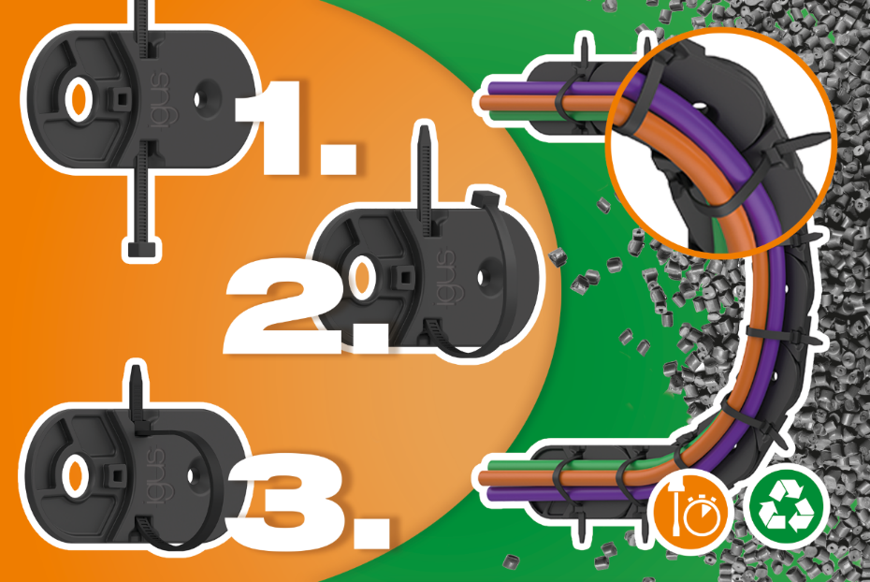
Bild PM3523-1
Die snapchain 2.0 ist eine schnell montierbare und kostengünstige Energieführung für wenig beanspruchte Leitungen. Zudem besteht sie zu 100 Prozent aus Rezyklat und bietet damit eine nachhaltige Lösung. (Quelle: igus GmbH)
ÜBER IGUS:

Die igus GmbH entwickelt und produziert motion plastics. Diese schmierfreien Hochleistungskunststoffe verbessern die Technik und senken Kosten überall dort, wo sich etwas bewegt. Bei Energiezuführungen, hochflexiblen Kabeln, Gleit- und Linearlagern sowie der Gewindetechnik aus Tribopolymeren führt igus weltweit die Märkte an. Das Familienunternehmen mit Sitz in Köln ist in 31 Ländern vertreten und beschäftigt weltweit rund 4.600 Mitarbeiter. 2022 erwirtschaftete igus einen Umsatz von 1,15 Milliarden Euro. Die Forschung in den größten Testlabors der Branche produziert laufend Innovationen und mehr Sicherheit für die Anwender. 243.000 Artikel sind ab Lager lieferbar und die Lebensdauer ist online berechenbar. In den letzten Jahren expandierte das Unternehmen auch durch interne Start-ups, zum Beispiel für Kugellager, Robotergetriebe, 3D-Druck, die Plattform RBTX für Low Cost Robotics und intelligente „smart plastics“ für die Industrie 4.0. Zu den wichtigsten Umweltinvestitionen zählen die „Chainge“ Plattform für das Recycling von technischen Kunststoffen und die Beteiligung an einer Firma, die aus Plastikmüll wieder Öl gewinnt.

PRESSEKONTAKTE:  Oliver Cyrus  Leiter Presse & Werbung  igus® GmbH  Spicher Str. 1a  51147 Köln  Tel. 0 22 03 / 96 49-459  ocyrus@igus.net  www.igus.de/presse | Selina Pappers  Managerin Presse & Werbung  igus® GmbH  Spicher Str. 1a  51147 Köln  Tel. 0 22 03 / 96 49-7276  spappers@igus.net  www.igus.de/presse | Anja Görtz-Olscher  Managerin Presse & Werbung  igus® GmbH  Spicher Str. 1a  51147 Köln  Tel. 0 22 03 / 96 49-7153  agoertz@igus.net  www.igus.de/presse

Die Begriffe „igus“, „Apiro“, „CFRIP“, „chainflex“, „conprotect“, „CTD“, „drygear“, „drylin“, „dryspin“, „dry-tech“, „easy chain“, „e-chain“, „e-chain systems“, „e-ketten“, „e-kettensysteme“, „e-skin“, „e-spool“, „flizz“, „ibow“, „igear“, „iglidur“, „igubal“, „igutex“, „kineKIT“, „manus“, „motion plastics“, „pikchain“, „plastics for longer life“, „readycable“, „readychain“, „ReBeL“, „speedigus“, „triflex“, „robolink“ und „xiros“ sind gesetzlich geschützte Marken in der Bundesrepublik Deutschland und gegebenenfalls auch international.

